2018年度

四川省米易县党研室部门决算

第二部分 2018年度部门决算情况说明

- 收入支出决算总体情况说明
2018年度收、支总计77.08万元。与2017年相比，收、支总计各增加53.38万元，增长225%。主要变动原因是2018年县委党史研究室、县人民政府地方志办公室合署办公，人员调入。
（图1：收、支决算总计变动情况图）
- 收入决算情况说明

2018年本年收入合计77.08万元，其中：一般公共预算财政拨款收入77.08万元，占100%；政府性基金预算财政拨款收入0万元，占0%；国有资本经营预算财政拨款收入0万元，占0%；事业收入0万元，占0%；经营收入0万元，占0%；附属单位上缴收入0万元，占0%；其他收入0万元，占0%。
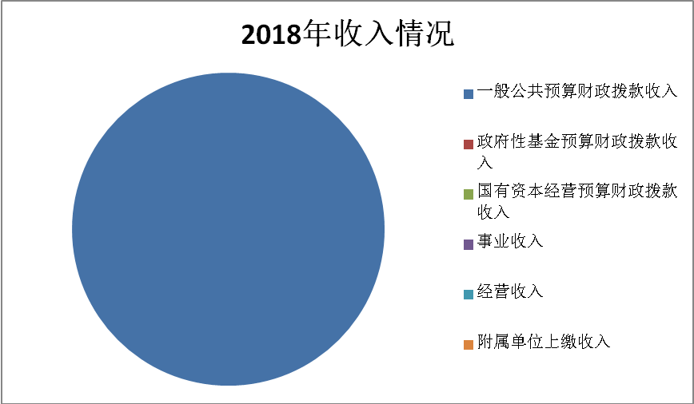 （图2：收入决算结构图）
- 支出决算情况说明
2018年本年支出合计77.08万元，其中：基本支出39.36万元，占51%；项目支出37.72万元，占49%；上缴上级支出0万元，占0%；经营支出0万元，占0%；对附属单位补助支出0万元，占0%。
图3：支出决算结构图

四、财政拨款收入支出决算总体情况说明
2018年财政拨款收、支总计77.08万元。与2017年相比，财政拨款收、支总计各增加53.38万元，增长225%。主要变动原因是因2018年县委党史研究室、县人民政府地方志办公室合署办公，人员调入。
图4：财政拨款收、支决算总计变动情况
（除国有资本经营预算外，数据来源于财决Z01-1表，口径为“总计”数+国有资本经营预算。）

五、一般公共预算财政拨款支出决算情况说明

（一）一般公共预算财政拨款支出决算总体情况
2018年一般公共预算财政拨款支出77.08万元，占本年支出合计的100%。与2017年相比，一般公共预算财政拨款增加53.38万元，增长225%。主要变动原因是2018年县委党史研究室、县人民政府地方志办公室合署办公，人员调入。
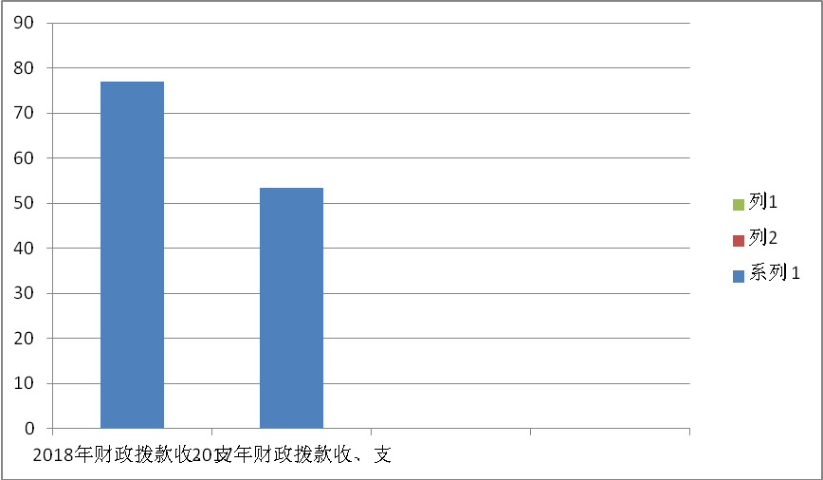图5：一般公共预算财政拨款支出决算变动情况

（二）一般公共预算财政拨款支出决算结构情况
2018年一般公共预算财政拨款支出77.08万元，主要用于以下方面:一般公共服务（类）支出67.11万元，占87%；社会保障和就业（类）支出5.64万元，占7%；住房保障支出4.32万元，占6%。
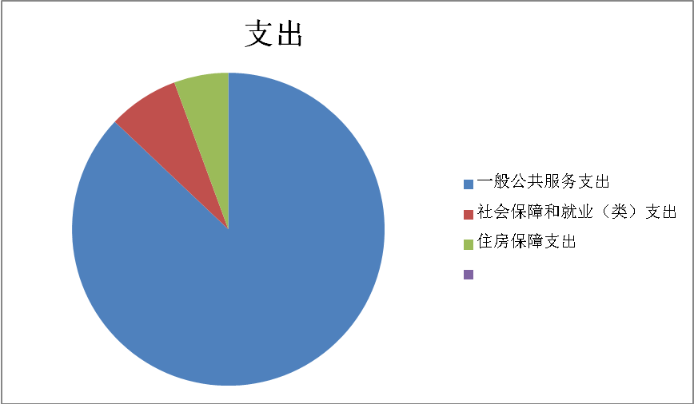 图6：一般公共预算财政拨款支出决算结构

（三）一般公共预算财政拨款支出决算具体情况

2018年般公共预算支出决算数为77.08，完成预算100%。其中：
1.一般公共服务（类）201（款）31（项）: 支出决算为67.11万元，完成预算100%。
2.社会保障和就业（类）208（款）05（项）: 支出决算为5.64万元，完成预算100%。
3.住房保障221（款）02（项）支出4.32万元，完成预算100%。

六、一般公共预算财政拨款基本支出决算情况说明
2018年一般公共预算财政拨款基本支出77.08万元，其中：
人员经费34.45万元，主要包括：基本工资、津贴补贴、奖金、伙食补助费、绩效工资、机关事业单位基本养老保险缴费、职业年金缴费、其他社会保障缴费、其他工资福利支出、离休费、退休费、抚恤金、生活补助、医疗费、奖励金、住房公积金、提租补贴、购房补贴、其他对个人和家庭的补助支出等。
公用经费3.01万元，主要包括：办公费、印刷费、咨询费、手续费、水费、电费、邮电费、取暖费、物业管理费、差旅费、因公出国（境）费用、维修（护）费、租赁费、会议费、培训费、公务接待费、劳务费、委托业务费、工会经费、福利费、公务用车运行维护费、其他交通费、税金及附加费用、其他商品和服务支出、办公设备购置、专用设备购置、信息网络及软件购置更新、其他资本性支出等。

七、“三公”经费财政拨款支出决算情况说明

（一）“三公”经费财政拨款支出决算总体情况说明
2018年“三公”经费财政拨款支出决算为0.18万元，完成预算100%。

（二）“三公”经费财政拨款支出决算具体情况说明
2018年“三公”经费财政拨款支出决算中，因公出国（境）费支出决算0万元，占0%；公务用车购置及运行维护费支出决算0万元，占0%；公务接待费支出决算0.18万元，占100%。具体情况如下：

（图8：“三公”经费财政拨款支出结构）（饼状图）
1.因公出国（境）经费支出0万元，完成预算0%。全年安排因公出国（境）团组0次，出国（境）0人。
2.公务用车购置及运行维护费支出0万元,完成预算0%。
其中：公务用车购置支出0万元。全年按规定更新购置公务用车0辆，其中：轿车0辆、金额0万元，越野车0辆、金额0万元，载客汽车0辆、金额0万元0。截至2018年12月底，单位共有公务用车0辆，其中：轿车0辆、越野车0辆、载客汽车0辆。
公务用车运行维护费支出0万元。
3.公务接待费支出0万元，完成预算0%。公务接待费支出决算比2017年增加0.18万元，增长100%。主要原因是2018年县委党史研究室、县人民政府地方志办公室合署办公。
主要用于执行公务、开展业务活动开支的交通费、住宿费、用餐费等。国内公务接待2批次，18人次（不包括陪同人员），共计支出0.18万元。
外事接待支出0万元，外事接待0批次，0人，共计支出0万元.
其他国内公务接待支出0.18万元，主要用于市党史研究室和市地方志来我县调研共2次18人次。

八、政府性基金预算支出决算情况说明
2018年政府性基金预算拨款支出0元。
- 国有资本经营预算支出决算情况说明
2018年国有资本经营预算拨款支出0元。
- 预算绩效情况说明
- 预算绩效管理工作开展情况。
根据预算绩效管理要求，本部门在年初预算编制阶段，组织对我办项目开展了预算事前绩效评估，对项目编制了绩效目标，预算执行过程中，选取2个项目开展绩效监控，年终执行完毕后，对5个项目开展了绩效目标完成情况梳理填报。
党研室、地方志办按照“费随事定”的原则，编制了部门整体支出绩效目标。对所有下达的项目进行绩效目标的编制，从项目完成、项目效益、满意度等方面设置了绩效指标，综合反映项目预期完成的数量、成本、时效、质量，预期达到的社会效益、经济效益、生态效益、可持续影响以及服务对象满意度等情况
党研室、地方志办2018年财政拨款项目37.71万元支出主要用于保障该部门机构正常运转、完成年度目标任务以及相关日常工作。完成《米易年鉴（2018）》编撰工作并于12月公开出版发行；完成米易县入编《攀枝花年鉴（2018）》和《四川年鉴（2018）》的稿件资料征集、审核、编辑、校对和上报工作；完成《攀莲镇志》等部门志的指导工作；努力推进地方志事业的发展。完成《2018执政实录》资料征集及编印工作并公开出版发行；推进《中国共产党米易历史（1978-2002）》的编写和初稿审定工作；完成点校翻印《邛嶲野录》200册。
- 项目绩效目标完成情况
1.编纂出版《执政实录》项目绩效目标完成情况。项目全年预算数12.07万元，执行数为12.07万元，完成预算的100%。
2.编纂公开出版发行《米易年鉴（2018）》项目绩效目标完成情况综述。项目全年预算数9.8万元，执行数为9.8万元，完成预算的100%。
3.点校翻印《邛嶲野录》项目绩效目标完成情况。项目全年预算数9.94万元，执行数为9.94万元，完成预算的100%。
4.物业管理和工作经费项目绩效目标完成情况。项目全年预算数5.9万元，执行数为5.9万元，完成预算的100%。保证了党史研究室、地方志办日常工作的开展。

项目支出绩效目标完成情况表
(2018 年度)
项目名称 |  |  | 编纂出版《执政实录》
预算单位 |  |  | 党研室
预算执行情况(万元) | 预算数: |  | 12.07万元 | 执行数: | 12.07万元
预算执行情况(万元) | 其中-财政拨款: |  | 12.07万元 | 其中-财政拨款: | 12.078万元
预算执行情况(万元) | 其它资金: |  | 0 | 其它资金: | 0
年度目标完成情况 | 预期目标 |  |  | 实际完成目标
年度目标完成情况 | 12月底出版《执政实录》 |  |  | 6月底出版《执政实录（2016）》
绩效指标完成情况 | 一级指标 | 二级指标 | 三级指标 | 预期指标值(包含数字及文字描述) | 实际完成指标值(包含数字及文字描述)
绩效指标完成情况 | 项目完成指标 | 300册 | 提高执政实录印刷及内容质量 | 12月底出版发行《执政实录》300册 | 6月底出版发行《执政实录》300册
绩效指标完成情况 | 效益指标 | 为地方经济发展提供翔实的县情资料 | 为招商、旅游、城市建设提供县情资 | 为地方经济发展提供翔实的县情资料 | 为地方经济发展提供可靠的县情资料
绩效指标完成情况 | 满意度指标 | 县级各部门达到基本满意 | 各乡镇达到基本满意 | 各乡镇各部门达到基本满意 | 各乡镇各部门达到基本满意

项目支出绩效目标完成情况表
(2018 年度)
项目名称 |  |  | 编纂《米易年鉴（2018）》并公开出版发行
预算单位 |  |  | 地方志办
预算执行情况(万元) | 预算数: |  | 9.8万元 | 执行数: | 9.8万元
预算执行情况(万元) | 其中-财政拨款: |  | 9.8万元 | 其中-财政拨款: | 9.8万元
预算执行情况(万元) | 其它资金: |  | 0 | 其它资金:
年度目标完成情况 | 预期目标 |  |  | 实际完成目标
年度目标完成情况 | 编纂《米易年鉴（2018）》并公开出版，12月底发行 |  |  | 编纂《米易年鉴（2018）》并公开出版，11月底发行
绩效指标完成情况 | 一级指标 | 二级指标 | 三级指标 | 预期指标值(包含数字及文字描述) | 实际完成指标值(包含数字及文字描述)
绩效指标完成情况 | 项目完成指标 | 300册 | 提高《米易年鉴》印刷及内容质量 | 12月底公开出版发行《米易年鉴》300册 | 11月底公开出版发行《米易年鉴》300册
绩效指标完成情况 | 效益指标 | 为招商、旅游、城市建设提供县情资料 | 为地方经济发展提供翔实的县情资料 | 为地方经济发展提供翔实的县情资料 | 为地方经济发展提供翔实的县情资料
绩效指标完成情况 | 满意度指标 | 县级各部门达到基本满意 | 各乡镇达到基本满意 | 各乡镇各部门达到基本满意 | 各乡镇各部门达到基本满意

项目支出绩效目标完成情况表
(2018 年度)
项目名称 |  |  | 点校翻印《邛嶲野录》
预算单位 |  |  | 地方志办
预算执行情况(万元) | 预算数: |  | 9．94万元 | 执行数: | 9．94万元
预算执行情况(万元) | 其中-财政拨款: |  | 9．94万元 | 其中-财政拨款: | 9．94万元
预算执行情况(万元) | 其它资金: |  | 0 | 其它资金: | 0
年度目标完成情况 | 预期目标 |  |  | 实际完成目标
年度目标完成情况 | 10月点校翻印《邛嶲野录》200册 |  |  | 8月底，完成点校翻印《邛嶲野录》200册
绩效指标完成情况 | 一级指标 | 二级指标 | 三级指标 | 预期指标值(包含数字及文字描述) | 实际完成指标值(包含数字及文字描述)
绩效指标完成情况 | 项目完成指标 | 300册 | 聘请专家点校《邛嶲野录》，提高质量 | 10月点校翻印《邛嶲野录》300册 | 8月底，完成点校翻印《邛嶲野录》300册
绩效指标完成情况 | 效益指标 | 为招商、旅游、城市建设提供县情资料 | 为地方经济发展提供翔实的县情资料 | 为地方经济发展提供翔实的县情资料 | 为地方经济发展提供翔实的县情资料
绩效指标完成情况 | 满意度指标 | 县级各部门达到基本满意 | 各乡镇达到基本满意 | 各乡镇各部门达到基本满意 | 各乡镇各部门达到基本满意

项目支出绩效目标完成情况表
(2018 年度)
项目名称 |  |  | 物业管理和工作经费
预算单位 |  |  | 党史研究室、地方志办
预算执行情况(万元) | 预算数: |  | 5.9万元 | 执行数: | 5.9万元
预算执行情况(万元) | 其中-财政拨款: |  | 5.9万元 | 其中-财政拨款: | 5.9万元
预算执行情况(万元) | 其它资金: |  | 0 | 其它资金: | 0
年度目标完成情况 | 预期目标 |  |  | 实际完成目标
年度目标完成情况 | 保证党史研究室、地方志办日常工作的开展 |  |  | 保证党史研究室、地方志办日常工作的开展
绩效指标完成情况 | 一级指标 | 二级指标 | 三级指标 | 预期指标值(包含数字及文字描述) | 实际完成指标值(包含数字及文字描述)
绩效指标完成情况 | 项目完成指标 | 办公室网费 | 办公室电脑维修、耗材、物业管理费等 | 保证党史研究室、地方志办日常工作的开展 | 保证党史研究室、地方志办日常工作的开展
绩效指标完成情况 | 效益指标 | 工作积极推进 | 工作成绩显著 | 力争获市级奖项 | 被评为全省地方志系统优秀单位，《米易年鉴》列为市年鉴精品工程试点。
绩效指标完成情况 | 满意度指标 | 县级各部门达到基本满意 | 各乡镇达到基本满意 | 各乡镇各部门达到基本满意 | 各乡镇各部门达到基本满意

- 部门开展绩效评价结果。
本部门按要求对2018年部门整体支出绩效评价情况开展自评，《党研室、地方志办2018年部门整体支出绩效评价报告》见附件。
本部门自行组织对项目开展了绩效评价，《五个项目2018年绩效评价报告》见附件。

十一、其他重要事项的情况说明

（一）机关运行经费支出情况
2018年，党研室、地方志办机关运行经费支出40.73万元，比2017年增加28.4万元，增长230%。主要原因是2018年县委党史研究室、县人民政府地方志办公室合署办公，2人员调入。
（数据来源财决CS05表）

（二）政府采购支出情况
2018年，党研室、地方志办政府采购支出总额0万元，其中：政府采购货物支出0万元、政府采购工程支出0万元、政府采购服务支出0万元。授予中小企业合同金额0万元，占政府采购支出总额的0%，其中：授予小微企业合同金额0万元，占政府采购支出总额的0%。

（数据来源财决CS06表）

（三）国有资产占有使用情况
截至2018年12月31日，党研室、地方志办共有车辆0辆，其中：部级领导干部用车0辆、一般公务用车0辆、一般执法执勤用车0辆、特种专业技术用车0辆、其他用车0辆，单价50万元以上通用设备0台（套），单价100万元以上专用设备0台（套）。

- 名词解释

1.财政拨款收入：指单位从同级财政部门取得的财政预算资金。
2.事业收入：指事业单位开展专业业务活动及辅助活动取得的收入。
3.经营收入：指事业单位在专业业务活动及其辅助活动之外开展非独立核算经营活动取得的收入。如…（二级预算单位经营收入情况）等。
4.年初结转和结余：指以前年度尚未完成、结转到本年按有关规定继续使用的资金。
5、年末结转和结余：指单位按有关规定结转到下年或以后年度继续使用的资金。
6.基本支出：指为保障机构正常运转、完成日常工作任务而发生的人员支出和公用支出。
7.项目支出：指在基本支出之外为完成特定行政任务和事业发展目标所发生的支出。
8.经营支出：指事业单位在专业业务活动及其辅助活动之外开展非独立核算经营活动发生的支出。
9.“三公”经费：指部门用财政拨款安排的因公出国（境）费、公务用车购置及运行费和公务接待费。其中，因公出国（境）费反映单位公务出国（境）的国际旅费、国外城市间交通费、住宿费、伙食费、培训费、公杂费等支出；公务用车购置及运行费反映单位公务用车车辆购置支出（含车辆购置税）及租用费、燃料费、维修费、过路过桥费、保险费等支出；公务接待费反映单位按规定开支的各类公务接待（含外宾接待）支出。
10.机关运行经费：为保障行政单位（含参照公务员法管理的事业单位）运行用于购买货物和服务的各项资金，包括办公及印刷费、邮电费、差旅费、会议费、福利费、日常维修费、专用材料及一般设备购置费、办公用房水电费、办公用房取暖费、办公用房物业管理费、公务用车运行维护费以及其他费用。

第四部分 附件

附件1

党研室、地方志办2018年部门整体支出绩效自评报告

一、部门（单位）概况
（一）机构组成
根据米编发〔2018〕24 号文件，县委党史研究室、县人民政府地方志办公室合署办公，属参照公务员管理的正科级事业单位，实行统一的财务管理。
（二）机构职能
中共米易县委党史研究室主要职责：编写出版地方党史正本，组织党史研究工作；对全县党史工作者进行业务指导；组织社会主义时期地方党史资料征集工作；对党史资源的保护、管理和开发利用；加强对本地群众学术团体的联系和指导；动员和组织各方力量共同参与党史工作，协助有关部门共同做好对重要党史题材的出版物等审核把关；以重要党史资料为依托，开展党史学习宣传教育工作；组织开展党史纪念活动；承办县委、县政府交办的其他工作。
米易县地方志办公室主要职责：组织、指导、督促和检查地方志工作；拟定地方志工作规划和编纂方案；组织编纂地方志书、地方综合年鉴；搜集、保存地方志文献和资料，组织整理旧志，推动地方志理论研究组织开发利用地方志资料；负责对全县地方志工作的检察督促；承办县委、县政府交办的其他工作。
（三）人员概况：党研室核定编制2名，正科级1人，工作人员1人；地方志办编制3人，正科级1人，副科级1人、工作人员1人。
二、部门财政资金收支情况
（一）部门财政资金收入情况。
2018年党研室、地方志办收入决算总额为77.08万元，全部属于财政拨款收入，其中基本支出拨款39.66万元，项目支出拨款37.72万元。
（二）部门财政资金支出情况。
2018年党研室、地方志办支出决算总额为77.08万元，其中：一般公共服务支出67.11万元，社会保障和就业37.39万元，住房保障支出4.32万元。
三、部门整体预算绩效管理情况（根据适用指标体系进行调整）
（一）部门预算管理。
党研室、地方志办2018年预算安排支出主要用于保障该部门机构正常运转、完成日常工作任务以及本单位承担的其它工作。
1.一般公共服务支出67.11万元，主要用于党研室、地方志办正常运转的日常支出，包括基本工资、津贴补贴等人员经费以及办公费、印刷费、水电费、办公设备购置等日常公用经费。
2.社会保障和就业支出37.39万元，主要用于党研室、地方志办在职及退休人员的社会及医疗保障支出。
3.住房保障支出4.32万元元，主要用于单位在职员工的住房公积金缴存。
党研室、地方志办2018年度预算编制准确，严格控制支出，预算完成情况好。
（二）专项预算管理。
党研室、地方志办2018无专项项目预算。
（三）结果应用情况。
党研室、地方志办按照“费随事定”的原则，编制了部门整体支出绩效目标。对所有下达的项目进行绩效目标的编制，从项目完成、项目效益、满意度等方面设置了绩效指标，综合反映项目预期完成的数量、成本、时效、质量，预期达到的社会效益、经济效益、生态效益、可持续影响以及服务对象满意度等情。
四、评价结论及建议
（一）评价结论
经2018年度评价，党研室、地方志办绩效得分99分，评价结果为优秀。
（二）存在问题。
预算执行进度慢。存在部分资金清算不及时的现象。
（三）改进建议。
强化预算执行，做到专款专用，及时报账。
附件2
2018年党研室、地方志办项目支出绩效评价报 告
一、评价工作开展及项目情况
2018年度党研室、地方志办项目支出拨款37.72万
元。主要用于：编纂出版《执政实录》项目绩效目标完成情况。项目全年预算数12.07万元，执行数为12.07万元，完成预算的100%。编纂公开出版发行《米易年鉴（2018）》，项目全年预算数9.8万元，执行数为9.8万元，完成预算的100%。点校翻印《邛嶲野录》项目绩效目标完成情况。项目全年预算数9.94万元，执行数为9.94万元，完成预算的100%。物业管理和工作经费项目绩效目标完成情况。项目全年预算数5.9万元，执行数为5.9万元，完成预算的100%。保证了党史研究室、地方志办日常工作的开展。
二、评价结论及绩效分析
（一）评价结论
经2018年度评价，党研室、地方志办绩效得分99分，评价结果为优秀。
（二）绩效分析
1、项目决策
党研室、地方志办按照“费随事定”的原则，编制了部门整体支出绩效目标。对所有下达的项目进行绩效目标的编制，从项目完成、项目效益、满意度等方面设置了绩效指标，综合反映项目预期完成的数量、成本、时效、质量，达到预期的社会效益、经济效益、生态效益、可持续影响以及服务对象满意度等情况。
2、项目管理
资金分配管理科学合理性，资金使用管理科学规范。
3、项目绩效
2018年全面完成各项目目标。提前公开出版了《米易年鉴（2018）》《执政实录》，点校翻印《邛嶲野录》，为招商、旅游、城市建设等方经济发展提供了可靠的翔实的县情资料；满意度测评达到基本满意。
三、存在主要问题
项目进度慢，资金请示不及时。
- 相关措施建议
强化预算执行，做到专款专用，及时报账。

第五部分 附表

一、收入支出决算总表

二、收入总表

三、支出总表

四、财政拨款收入支出决算总表

五、财政拨款支出决算明细表（政府经济分类科目）

六、一般公共预算财政拨款支出决算表

七、一般公共预算财政拨款支出决算明细表

八、一般公共预算财政拨款基本支出决算表

九、一般公共预算财政拨款项目支出决算表

十、一般公共预算财政拨款“三公”经费支出决算表
十一、政府性基金预算财政拨款收入支出决算表
十二、政府性基金预算财政拨款“三公”经费支出决算表
十三、国有资本经营预算支出决算表
十四、政府釆购表
十五、机关运行经费表

